DOKUMEN SPESIFIKASI KEBUTUHAN PERANGKAT LUNAK
SOFTWARE REQUIREMENTS SPECIFICATION
SISTEM INFORMASI AKADEMIK SEKOLAH TINGGI MANAJEMEN
[SIAKAD-STMJ]

Versi Dokumen | 1.0.0
Tanggal | 10 Juli 2026
Status | Final Draft
Penulis | Agung Nugraha Eka Saputra - 241220055
Perusahaan | PT Hawimau Asia
Standar Acuan | IEEE Std 830-1998

Universitas Mercu Buana Yogyakarta
2026

LEMBAR PENGESAHAN
Dokumen ini merupakan dokumen Software Requirements Specification/SRS untuk Sistem Informasi Akademik Sekolah Tinggi Manajemen [SIAKAD-STMJ].
Dokumen ini digunakan sebagai acuan dalam proses analisis, perancangan, implementasi, pengujian, dan validasi sistem.
Peran | Nama | Jabatan | Tanda Tangan | Tanggal
Disusun oleh | Agung Nugraha Eka Saputra | Pengembang Sistem |  | 10/Jul/2026
Diperiksa oleh | Albert Yakobus Chandra, S.Kom., M.Eng. | Dosen Pengampu |  | 10/Jul/2026

RIWAYAT REVISI DOKUMEN
Versi | Tanggal | Penulis | Deskripsi Perubahan
1.0.0 | 10/07/2026 | Agung Nugraha Eka Saputra | Dokumen awal/initial release

DAFTAR ISI

LEMBAR PENGESAHAN 2
RIWAYAT REVISI DOKUMEN 3
DAFTAR ISI 4
1. PENDAHULUAN 6
1.1. Tujuan 6
1.2. Ruang Lingkup 6
1.3. Definisi, Akronim, dan Singkatan 7
1.4 Referensi 8
1.5 Gambaran Umum Dokumen 8
2. DESKRIPSI UMUM 9
2.1 Perspektif Produk 9
2.2 Fungsi Produk 9
2.3 Karakteristik Pengguna 10
2.4 Batasan Umum 11
3. KEBUTUHAN SPESIFIK 12
3.1 Kebutuhan Antarmuka Eksternal 12
3.1.1 Antarmuka Pengguna 12
3.1.2 Antarmuka Perangkat Lunak 17
3.1.3 Antarmuka Perangkat Keras 17
3.1.4 Antarmuka Komunikasi 17
3.2 Kebutuhan Fungsional 17
3.3 Spesifikasi Use Case 19
UC-001 - Login 20
UC-002 - Mengisi KRS 20
UC-003 - Presensi via QR Code 21
UC-004 - Melihat KHS/Transkrip 21
UC-005 - Mencatat Presensi Manual 22
UC-006 - Menginput Komponen Nilai 22
UC-007 - Menyetujui KRS 23
UC-008 - Mengelola Data Matkul & Prasyarat 23
UC-009 - Mengelola Penjadwalan 24
UC-010 - Melihat Dashboard Akademik 24
3.4 Sequence Diagram 25
SD-001 - Login 25
SD-002 - Mengisi KRS 25
SD-003 - Presensi via QR Code 25
SD-004 - Melihat KHS/Transkrip 26
SD-005 - Mencatat Presensi Manual 26
SD-006 - Menginput Komponen Nilai 26
SD-007 - Menyetujui KRS 27
SD-008 - Mengelola Data Matkul & Prasyarat 27
SD-009 - Mengelola Penjadwalan 27
SD-010 - Melihat Dashboard Akademik 28
3.5 Class Diagram 29
4. LAMPIRAN 30
4.1 Glossary 30
4.2 Catatan Kesesuaian IEEE Std 830-1998 30

1. PENDAHULUAN
Bagian ini menjelaskan tujuan dokumen, ruang lingkup sistem, definisi istilah, referensi yang digunakan, serta gambaran umum isi dokumen.

1.1. Tujuan
Dokumen Spesifikasi Kebutuhan Perangkat Lunak (Software Requirements Specification/SRS) ini bertujuan untuk mendefinisikan kebutuhan perangkat lunak dari Sistem Informasi Akademik Sekolah Tinggi Manajemen, selanjutnya disebut SIAKAD-STMJ.
Dokumen ini disusun berdasarkan standar IEEE Std 830-1998 dan digunakan sebagai acuan oleh seluruh pemangku kepentingan dalam proses pengembangan sistem, mencakup perancangan penjadwalan otomatis, pengisian Kartu Rencana Studi (KRS) daring, presensi berbasis kode QR, penilaian berbobot, serta penerbitan Kartu Hasil Studi (KHS) dan transkrip nilai.
Pihak-pihak yang menjadi sasaran dokumen ini meliputi:
- Tim pengembang perangkat lunak.
- Manajemen dan pimpinan Sekolah Tinggi Manajemen.
- Bagian Administrasi Akademik dan Kemahasiswaan (BAAK).
- Dosen dan dosen wali.
- Mahasiswa sebagai pengguna akhir.
- Tim penguji dan pemelihara sistem.

1.2. Ruang Lingkup
SIAKAD-STMJ adalah sistem informasi akademik terintegrasi berbasis web yang dirancang untuk mengoptimalkan efisiensi pelayanan seluruh civitas akademika Sekolah Tinggi Manajemen secara daring.
Sistem ini mencakup:
- Pengelolaan penjadwalan perkuliahan otomatis, meliputi alokasi kapasitas ruang kelas, pemetaan slot waktu, dan sinkronisasi ketersediaan mengajar dosen.
- Pengisian Kartu Rencana Studi (KRS) secara daring dengan validasi prasyarat mata kuliah dan pembatasan kuota kelas secara real-time.
- Pembatasan SKS maksimal berdasarkan Indeks Prestasi Semester (IPS) sebelumnya, serta alur persetujuan digital oleh dosen wali.
- Pencatatan presensi mahasiswa, baik secara manual oleh dosen maupun mandiri melalui pemindaian kode QR.
- Perhitungan otomatis persentase kehadiran serta penentuan kelayakan mengikuti UAS (ambang batas minimum 75%).
- Modul penilaian berkala dengan komponen berbobot (tugas kelompok 20%, kuis harian 10%, UTS 30%, UAS 40%) dan konversi otomatis ke nilai huruf (A-E).
- Penerbitan Kartu Hasil Studi (KHS) per semester dan pemutakhiran transkrip nilai kumulatif.
- Dashboard laporan akademik bagi mahasiswa dan pihak manajemen.
Sistem ini tidak mencakup:
- Pengelolaan keuangan/pembayaran biaya kuliah secara penuh.
- Proses penerimaan mahasiswa baru (PMB).
- Pengelolaan aset dan sarana prasarana kampus di luar ruang kelas.

1.3. Definisi, Akronim, dan Singkatan
Istilah | Definisi
KRS | Kartu Rencana Studi, dokumen rencana mata kuliah yang akan diambil mahasiswa pada suatu semester.
KHS | Kartu Hasil Studi, dokumen hasil belajar mahasiswa pada suatu semester.
SKS | Satuan Kredit Semester, satuan beban studi mahasiswa dan beban mengajar dosen.
IPS | Indeks Prestasi Semester, ukuran capaian akademik mahasiswa pada satu semester.
IPK | Indeks Prestasi Kumulatif, ukuran capaian akademik mahasiswa secara keseluruhan.
SSO | Single Sign-On, mekanisme autentikasi terpusat menggunakan satu akun untuk beberapa layanan.
QR Code | Quick Response Code, kode matriks dua dimensi yang dapat dipindai untuk keperluan presensi.
Dosen Wali | Dosen yang ditugaskan membimbing dan menyetujui KRS sekelompok mahasiswa.
BAAK | Biro/Bagian Administrasi Akademik dan Kemahasiswaan.
Prasyarat | Mata kuliah yang wajib telah lulus sebelum mahasiswa dapat mengambil mata kuliah tertentu.
UTS / UAS | Ujian Tengah Semester / Ujian Akhir Semester.
RBAC | Role-Based Access Control, mekanisme pembatasan akses berdasarkan peran pengguna.
KRS | Kartu Rencana Studi, dokumen rencana mata kuliah yang akan diambil mahasiswa pada suatu semester.
KHS | Kartu Hasil Studi, dokumen hasil belajar mahasiswa pada suatu semester.

1.4 Referensi
- IEEE Std 830-1998, IEEE Recommended Practice for Software Requirements Specifications.
- ISO/IEC 25010:2011, Systems and Software Quality Requirements and Evaluation.
- Undang-Undang Republik Indonesia Nomor 11 Tahun 2008 tentang Informasi dan Transaksi Elektronik (UU ITE) beserta perubahannya.
- Undang-Undang Republik Indonesia Nomor 12 Tahun 2012 tentang Pendidikan Tinggi.

1.5 Gambaran Umum Dokumen
Dokumen ini terdiri dari empat bagian utama:
- Bab 1 Pendahuluan menjelaskan tujuan dokumen, ruang lingkup sistem, definisi istilah, referensi, dan gambaran umum dokumen.
- Bab 2 Deskripsi Umum menjelaskan perspektif produk, fungsi produk, karakteristik pengguna, batasan umum, serta asumsi dan ketergantungan.
- Bab 3 Kebutuhan Spesifik menjelaskan kebutuhan antarmuka eksternal, kebutuhan fungsional, spesifikasi use case, sequence diagram, class diagram, kebutuhan non-fungsional, kebutuhan data, perangkat keras, dan perangkat lunak.
- Bab 4 Lampiran berisi glossary, matriks keterlacakan antara kebutuhan fungsional dan use case, serta catatan kesesuaian terhadap IEEE Std 830-1998.

2. DESKRIPSI UMUM
Bagian ini memberikan gambaran menyeluruh mengenai produk, lingkungan sistem, fungsi utama, pengguna, batasan, serta asumsi dan ketergantungan sistem.

2.1 Perspektif Produk
SIAKAD-STMJ merupakan sistem baru yang dikembangkan untuk menggantikan proses administrasi akademik yang sebelumnya dilakukan secara manual/semi-manual di lingkungan Sekolah Tinggi Manajemen. Studi kasus yang melatarbelakangi pengembangan sistem ini adalah kebutuhan akan sistem informasi akademik terintegrasi yang mampu mengelola penjadwalan, KRS, presensi, penilaian, dan pelaporan akademik secara otomatis dan real-time.
SIAKAD-STMJ menjadi bagian dari ekosistem sistem informasi Sekolah Tinggi Manajemen dan berintegrasi dengan beberapa sistem/layanan berikut:
- Single Sign-On (SSO) institusi untuk autentikasi terpusat seluruh pengguna.
- Email Server untuk pengiriman notifikasi otomatis (status KRS, hasil presensi, penerbitan KHS).
- Modul pemindai kode QR pada aplikasi portal mahasiswa untuk keperluan presensi.
Komponen | Deskripsi
Web Application | Antarmuka pengguna berbasis React.js dan Progressive Web App
REST API Gateway | Entry point API menggunakan Node.js/Express
Auth Service | Layanan autentikasi SSO dan JWT
Catalog Service | Layanan pengelolaan metadata koleksi
Lending Service | Layanan peminjaman, pengembalian, dan reservasi
Notification Service | Layanan email dan SMS
Search Service | Layanan pencarian berbasis Elasticsearch
Storage Service | Penyimpanan file digital menggunakan MinIO
Analytics Service | Layanan laporan dan dashboard
Database | PostgreSQL sebagai database utama dan Redis sebagai cache

2.2 Fungsi Produk
Fungsi utama SIAKAD-STMJ berkorelasi langsung dengan use case diagram pada Bagian 3.3, secara garis besar terdiri atas enam kelompok fungsi:
- Autentikasi dan manajemen akses pengguna (Login SSO).
- Penjadwalan perkuliahan otomatis (alokasi ruang, slot waktu, dan ketersediaan dosen).
- Pengisian dan persetujuan Kartu Rencana Studi (KRS).
- Presensi perkuliahan (manual oleh dosen dan mandiri melalui kode QR).
- Penilaian dan penerbitan hasil studi (komponen nilai, konversi huruf, KHS, transkrip).
- Pelaporan dan dashboard akademik bagi mahasiswa maupun pimpinan.
Kode | Fungsi Produk | Deskripsi
F-01 | Autentikasi dan Otorisasi | Login SSO, session, dan role-based access control
F-02 | Manajemen Koleksi | CRUD metadata, upload file digital, kategori, dan tag
F-03 | Pencarian dan Browsing | Full-text search, filter, rekomendasi, dan browsing katalog
F-04 | Peminjaman Digital | Checkout e-book, batas waktu, perpanjangan, dan riwayat
F-05 | Reservasi | Booking antrian, notifikasi ketersediaan, dan batas waktu reservasi
F-06 | Manajemen Anggota | Profil pengguna, status, riwayat aktivitas, dan denda
F-07 | Notifikasi | Reminder, konfirmasi transaksi, dan pengumuman
F-08 | Rating dan Review | Penilaian, komentar, moderasi, dan agregasi rating
F-09 | Laporan dan Statistik | Dashboard analitik dan laporan peminjaman
F-10 | Administrasi | Manajemen user, konfigurasi sistem, audit log, dan backup

2.3 Karakteristik Pengguna
Pengguna | Jumlah Perkiraan | Keahlian | Frekuensi Penggunaan | Kebutuhan Utama
Mahasiswa | ±4.500 | Pemula-Menengah | Harian-Mingguan | Mengisi KRS, melakukan presensi, memantau nilai/KHS/transkrip dan dashboard akademik.
Dosen | ±300 | Menengah-Ahli | Mingguan | Mencatat presensi kelas dan menginput komponen nilai mahasiswa.
Dosen Wali | ±300 | Menengah-Ahli | Setiap periode pengisian KRS | Meninjau dan menyetujui/menolak KRS mahasiswa bimbingan.
Admin BAAK | ±10 | Ahli | Harian | Mengelola penjadwalan, data mata kuliah, dan prasyarat.
Pimpinan/Manajemen | ±10 | Dasar | Mingguan | Memantau dashboard laporan kinerja akademik institusi.
Administrator | ±3 | Ahli IT | Harian | Konfigurasi sistem, monitoring, backup

2.4 Batasan Umum
- Sistem hanya dapat diakses oleh civitas akademika Sekolah Tinggi Manajemen yang memiliki akun SSO aktif.
- Bahasa utama antarmuka adalah Bahasa Indonesia.
- Bahasa Inggris bersifat opsional.
- Browser minimum yang didukung adalah Chrome 90+, Firefox 88+, Safari 14+, dan Edge 90+.
- Koneksi minimum untuk mengakses sistem adalah 1 Mbps.
- Batas maksimal SKS yang dapat diambil mahasiswa mengikuti IPS semester sebelumnya: IPS > 3,00 maksimal 24 SKS; IPS < 2,00 maksimal 18 SKS; selain itu maksimal 21 SKS.
- KRS wajib memperoleh persetujuan digital dari dosen wali sebelum berstatus aktif.
- Validasi prasyarat mata kuliah bersifat wajib sebelum KRS dapat diajukan.
- Kuota kelas dibatasi dan divalidasi secara real-time pada saat pengisian KRS.
- Presensi dapat dicatat secara manual oleh dosen atau mandiri melalui pemindaian kode QR oleh mahasiswa.
- Syarat minimum kehadiran untuk dapat mengikuti UAS adalah 75% per mata kuliah.
- Komponen penilaian terdiri atas tugas kelompok (20%), kuis harian (10%), UTS (30%), dan UAS (40%).
- Nilai akhir dikonversi otomatis menjadi nilai huruf A hingga E.

3. KEBUTUHAN SPESIFIK
Bagian ini mendefinisikan kebutuhan sistem secara rinci sesuai struktur IEEE Std 830-1998.

3.1 Kebutuhan Antarmuka Eksternal
Kebutuhan antarmuka eksternal menjelaskan interaksi sistem dengan pengguna, perangkat lunak lain, perangkat keras, dan protokol komunikasi.

3.1.1 Antarmuka Pengguna
Kode | Antarmuka | Deskripsi
UI-01 | Halaman Login | Form login SSO dengan opsi Ingat Saya
UI-02 | Halaman Dashboard Mahasiswa | Detail informasi KRS, Aktivitas Mahasiswa dan akademik
UI-03 | Halaman Dashboard Dosen | Detail informasi KRS, Aktivitas Dosen dan akademik
UI-04 | Halaman Dashboard Pimpinan | Summary Akademik Universitas
UI-05 | Halaman Dashboard Admin BAAK | Detail informasi dan pengelolaan akademik

UI-01 - Halaman Login

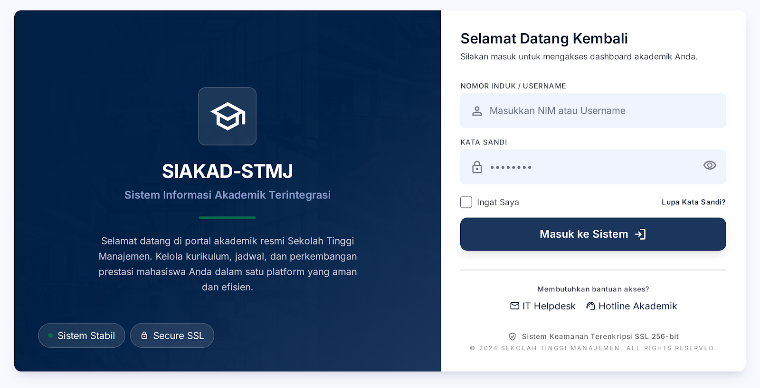
UI-02 - Halaman Dashboard Mahasiswa

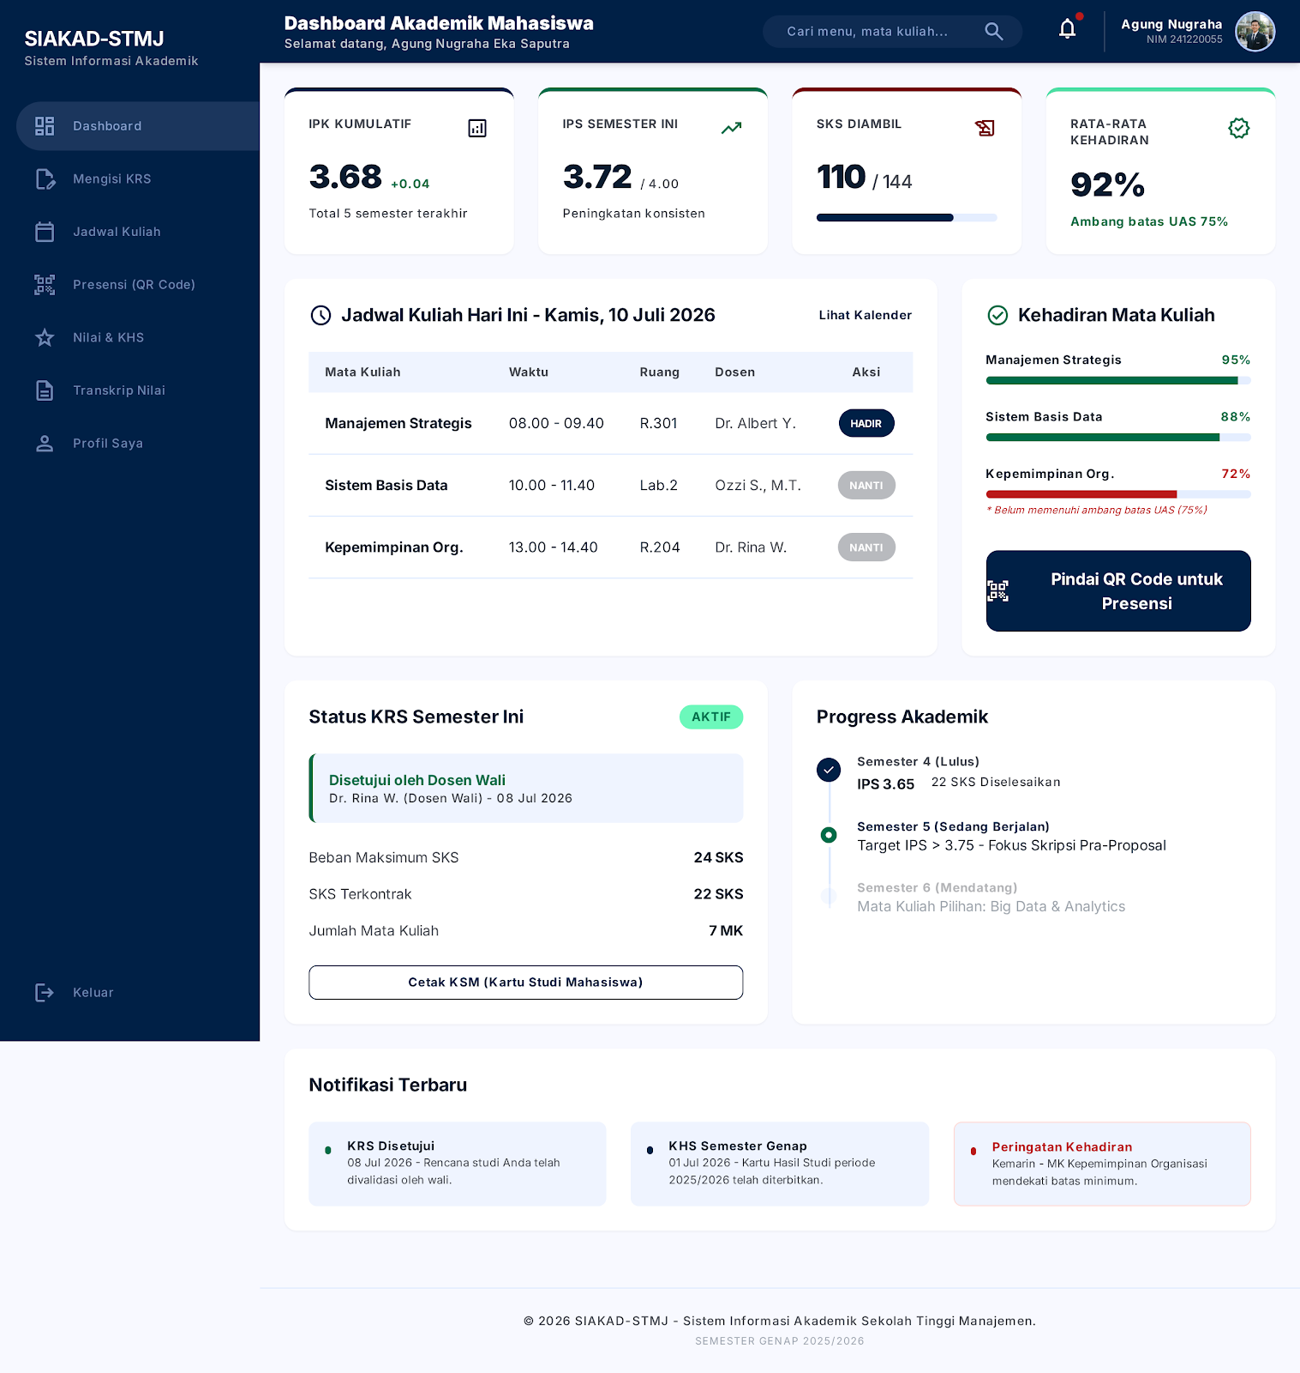
UI-03 - Halaman Dashboard Dosen

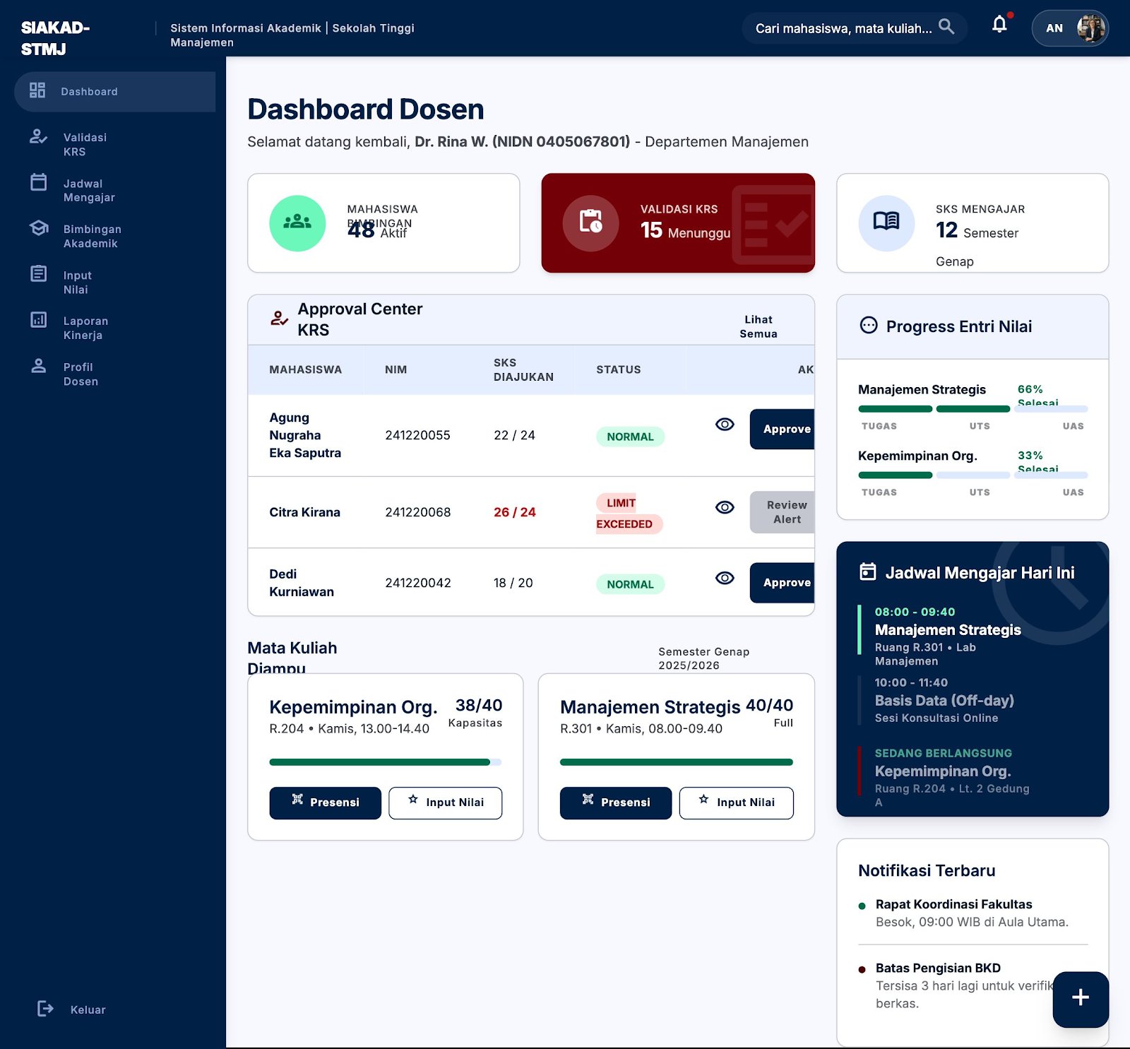
UI 04 - Halaman Dashboard Pimpinan

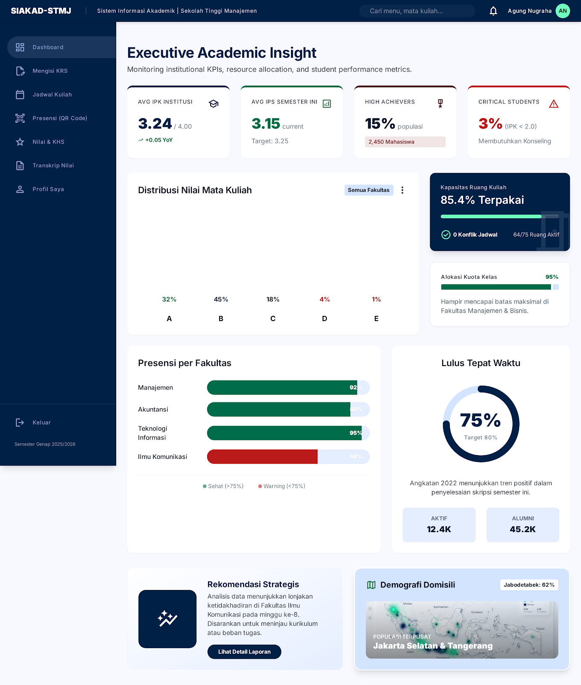
UI-05 - Halaman Dashboard Admin BAAK

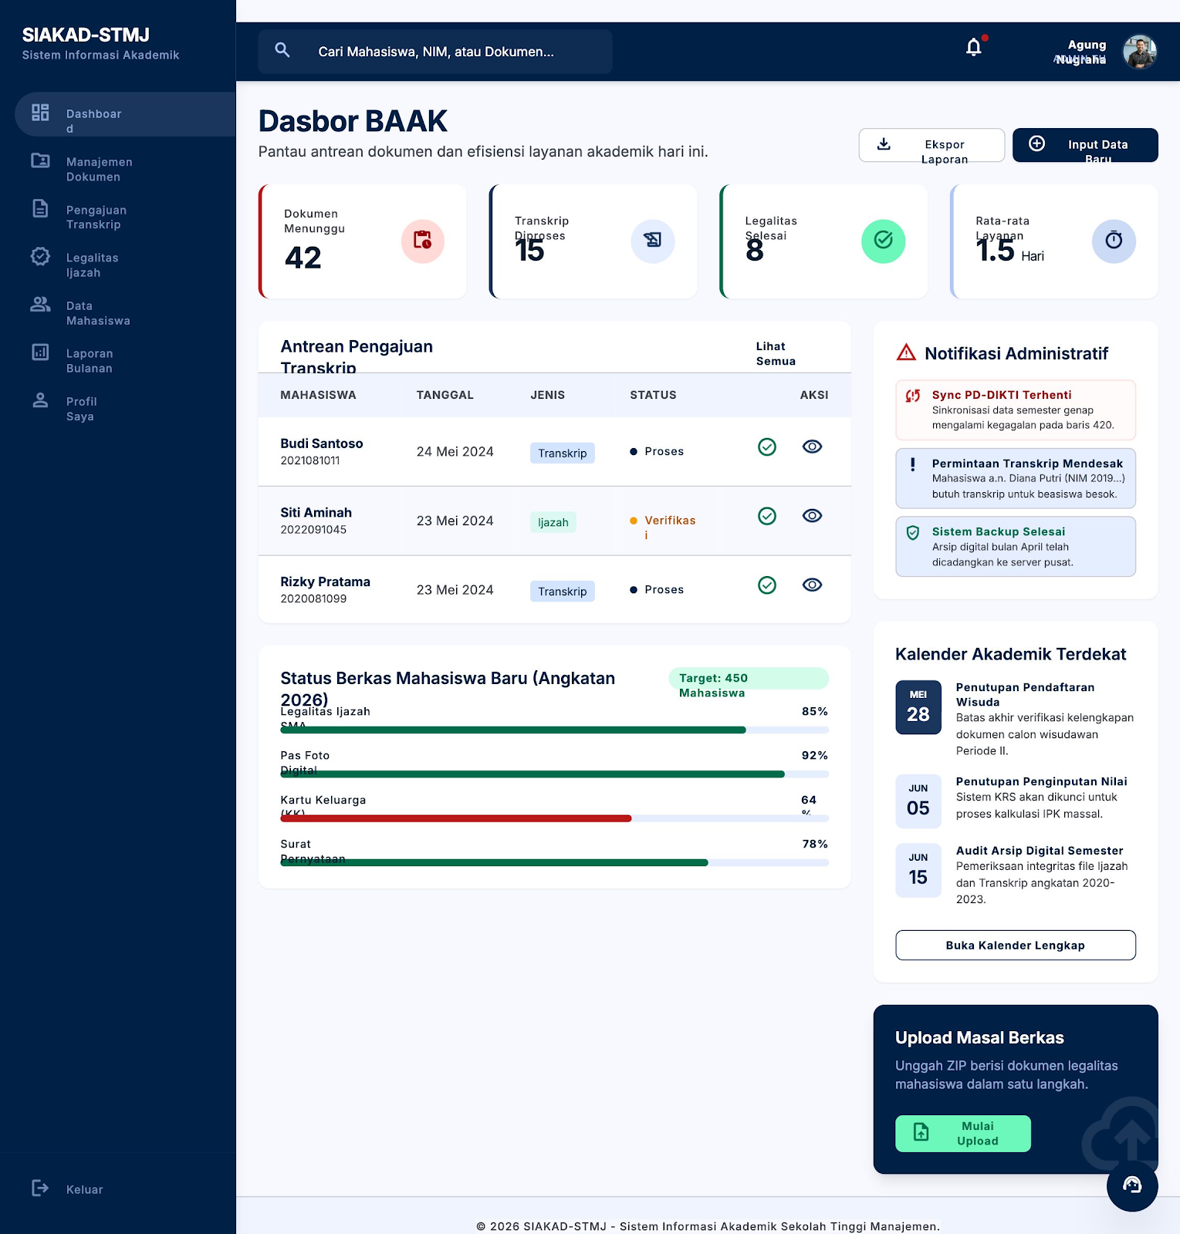

3.1.2 Antarmuka Perangkat Lunak
Kode | Antarmuka | Deskripsi
SI-01 | REST API | JSON over HTTPS dengan dokumentasi OpenAPI 3.0
SI-02 | SSO Integration | OAuth 2.0 atau SAML 2.0
SI-03 | SIAKAD API | Sinkronisasi data mahasiswa dan dosen
SI-04 | SMTP Interface | Pengiriman email notifikasi
SI-05 | WhatsApp API | Pengiriman notifikasi melalui WhatsApp
SI-06 | Payment Gateway API | Pembayaran denda melalui Midtrans/Xendit
SI-07 | Elasticsearch API | Full-text search dan indexing
SI-08 | MinIO S3 API | Penyimpanan dan streaming file digital

3.1.3 Antarmuka Perangkat Keras
Sistem berjalan pada server aplikasi, server basis data, dan server penyimpanan yang terhubung melalui jaringan internal kampus maupun layanan cloud. Pengguna akhir mengakses sistem melalui desktop, laptop, tablet, atau smartphone yang terhubung ke internet, dengan perangkat mahasiswa/dosen dilengkapi kamera untuk pemindaian kode QR presensi.

3.1.4 Antarmuka Komunikasi
Protokol | Penggunaan
HTTPS/TLS 1.3 | Komunikasi aman antara client dan server
REST/JSON | Komunikasi API internal dan eksternal
SMTP | Pengiriman email
SAML 2.0/OAuth 2.0 | Autentikasi SSO
S3 API | Komunikasi dengan object storage
WebSocket/Polling | Pembaruan notifikasi real-time bila diperlukan

3.2 Kebutuhan Fungsional
Kebutuhan fungsional menjelaskan fungsi yang harus disediakan sistem. Setiap kebutuhan diberi kode FR-XXX.
Kode | Kebutuhan Fungsional
FR-001 | Sistem harus menyediakan autentikasi pengguna (mahasiswa, dosen, dosen wali, admin BAAK, pimpinan) melalui Single Sign-On (SSO) institusi.
FR-002 | Sistem harus mampu melakukan alokasi ruang kelas secara otomatis berdasarkan kapasitas ruangan dan kuota mata kuliah.
FR-003 | Sistem harus melakukan pemetaan slot waktu perkuliahan dan sinkronisasi ketersediaan mengajar dosen agar tidak terjadi bentrok jadwal.
FR-004 | Sistem harus menyediakan fitur pengisian Kartu Rencana Studi (KRS) secara daring bagi mahasiswa.
FR-005 | Sistem harus memvalidasi prasyarat mata kuliah sebelum KRS dapat diajukan.
FR-006 | Sistem harus membatasi kuota kelas secara real-time pada saat pengisian KRS.
FR-007 | Sistem harus menghitung batas maksimal SKS berdasarkan IPS sebelumnya (IPS>3,00 maks. 24 SKS; IPS<2,00 maks. 18 SKS; lainnya maks. 21 SKS).
FR-008 | Sistem harus mengirimkan KRS kepada dosen wali untuk mendapatkan persetujuan digital sebelum status KRS aktif.
FR-009 | Sistem harus memungkinkan dosen wali menyetujui atau menolak KRS mahasiswa perwaliannya.
FR-010 | Sistem harus menyediakan modul pencatatan presensi secara manual oleh dosen di kelas.
FR-011 | Sistem harus menyediakan fitur presensi mahasiswa melalui pemindaian kode QR unik pada aplikasi portal mahasiswa.
FR-012 | Sistem harus menghitung persentase kehadiran mahasiswa secara otomatis per mata kuliah.
FR-013 | Sistem harus menandai mahasiswa yang persentase kehadirannya di bawah 75% sebagai tidak memenuhi syarat mengikuti UAS.
FR-014 | Sistem harus menyediakan fitur input komponen nilai oleh dosen (tugas kelompok 20%, kuis harian 10%, UTS 30%, UAS 40%).
FR-015 | Sistem harus mengonversi nilai akhir menjadi nilai huruf (A-E) secara otomatis.
FR-016 | Sistem harus menerbitkan Kartu Hasil Studi (KHS) secara otomatis setiap akhir semester.
FR-017 | Sistem harus memperbarui transkrip nilai kumulatif dan IPK mahasiswa setiap kali KHS diterbitkan.
FR-018 | Sistem harus menyediakan halaman bagi mahasiswa untuk melihat KHS dan transkrip nilai.
FR-019 | Sistem harus menyediakan dashboard akademik bagi mahasiswa untuk memantau kemajuan studi.
FR-020 | Sistem harus menyediakan dashboard laporan akademik institusi bagi pihak manajemen/pimpinan.
FR-021 | Sistem harus menyediakan fitur pengelolaan data mata kuliah dan prasyarat oleh admin BAAK.
FR-022 | Sistem harus mengirimkan notifikasi otomatis melalui email terkait status KRS, hasil presensi, dan penerbitan KHS.

3.3 Spesifikasi Use Case
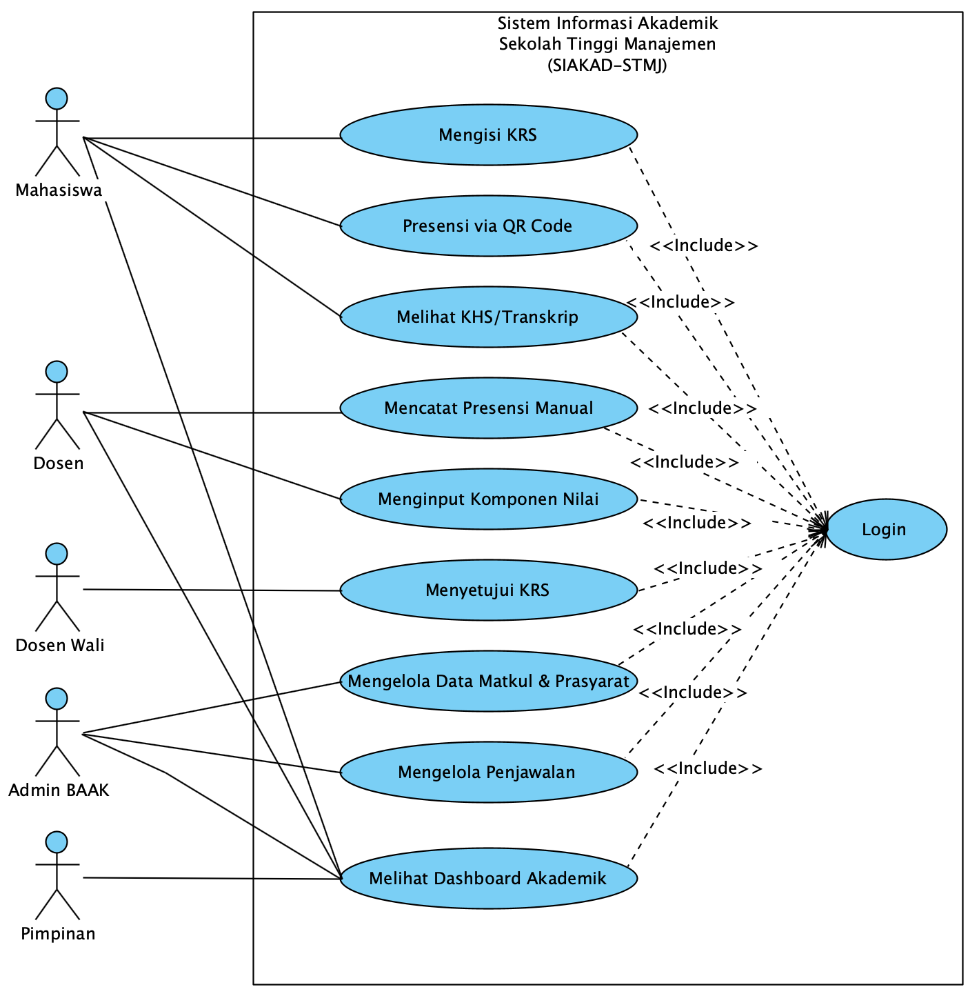
Gambar 3.3 - Use Case Diagram SIAKAD-STMJ

Kode UC | Nama Use Case | Aktor
UC-001 | Login | Semua Pengguna
UC-002 | Mengisi KRS | Mahasiswa
UC-003 | Presensi via QR Code | Mahasiswa
UC-004 | Melihat KHS/Transkrip | Mahasiswa
UC-005 | Mencatat Presensi Manual | Dosen
UC-006 | Menginput Komponen Nilai | Dosen
UC-007 | Menyetujui KRS | Dosen Wali
UC-008 | Mengelola Data Matkul & Prasyarat | Admin BAAK
UC-009 | Mengelola Penjadwalan | Admin BAAK
UC-010 | Melihat Dashboard Akademik | Mahasiswa, Dosen, Pimpinan

UC-001 - Login
Elemen | Deskripsi
ID | UC-001
Nama | Login
Aktor | Semua Pengguna
Deskripsi | Pengguna melakukan autentikasi menggunakan kredensial SSO
Precondition | Pengguna memiliki akun SSO aktif dan terdaftar di SIAKAD-STMJ.
Postcondition | Pengguna berhasil login dan diarahkan ke dashboard sesuai role.
Alur Utama:
- Pengguna membuka halaman login.
- Sistem menampilkan form login (username & password).
- Pengguna memasukkan username dan password.
- Sistem memvalidasi kredensial ke database.
- Sistem mengenali role pengguna (Mahasiswa/Dosen/Dosen Wali/Admin BAAK/ Pimpinan).
- Sistem mengarahkan pengguna ke dashboard sesuai role.
Alur Alternatif:
- A1: Pada langkah 4 kredensial salah, sistem menampilkan pesan error dan mengizinkan percobaan ulang maksimal 5 kali.

UC-002 - Mengisi KRS
Elemen | Deskripsi
ID | UC-002
Nama | Mengisi KRS
Aktor | Mahasiswa
Deskripsi | Mahasiswa memilih dan mendaftarkan mata kuliah yang akan diambil pada semester berjalan sesuai kuota dan prasyarat.
Precondition | Mahasiswa telah login (include UC-001); periode KRS sedang dibuka.
Postcondition | KRS tersimpan berstatus menunggu persetujuan Dosen Wali.
Alur Utama:
- Mahasiswa memilih menu "Isi KRS".
- Sistem menampilkan daftar mata kuliah yang ditawarkan pada semester tersebut.
- Mahasiswa memilih mata kuliah beserta kelas/jadwal.
- Sistem memeriksa prasyarat dan kuota kelas.
- Mahasiswa mengkonfirmasi pilihan mata kuliah.
- Sistem menyimpan KRS dengan status "Menunggu Persetujuan".
- Sistem mengirim notifikasi ke Dosen Wali untuk persetujuan.
Alur Alternatif:
- A1: Pada langkah 4, jika prasyarat tidak terpenuhi atau kuota penuh, sistem menolak pilihan mata kuliah tersebut dan menampilkan pesan.

UC-003 - Presensi via QR Code
Elemen | Deskripsi
ID | UC-003
Nama | Presensi via QR Code
Aktor | Mahasiswa
Deskripsi | Mahasiswa melakukan presensi kehadiran perkuliahan dengan memindai QR Code yang ditampilkan/dibagikan oleh dosen di kelas.
Precondition | Mahasiswa telah login (include UC-001); jadwal kuliah sedang berlangsung.
Postcondition | Data kehadiran mahasiswa tercatat pada pertemuan terkait.
Alur Utama:
- Dosen menampilkan QR Code presensi di awal/selama sesi kelas.
- Mahasiswa membuka menu Presensi.
- Mahasiswa memindai QR Code menggunakan kamera perangkat.
- Sistem memvalidasi QR Code (kesesuaian jadwal, waktu berlaku, lokasi jika diperlukan).
- Sistem mencatat kehadiran mahasiswa pada pertemuan tersebut.
- Sistem menampilkan konfirmasi presensi berhasil.
Alur Alternatif:
- A1: Pada langkah 4, Jika QR Code kadaluarsa/tidak valid, sistem menolak dan menampilkan pesan error.

UC-004 - Melihat KHS/Transkrip
Elemen | Deskripsi
ID | UC-004
Nama | Melihat KHS/Transkrip
Aktor | Mahasiswa
Deskripsi | Mahasiswa melihat rekap nilai per semester (KHS) maupun rekap nilai keseluruhan (transkrip akademik).
Precondition | Mahasiswa telah login (include UC-001); nilai telah diinput dan difinalisasi oleh Dosen/Admin.
Postcondition | Mahasiswa memperoleh informasi nilai akademik terkini.
Alur Utama:
- Mahasiswa memilih menu "KHS/Transkrip".
- Mahasiswa memilih semester atau opsi transkrip lengkap.
- Sistem mengambil data nilai dari database.
- Sistem menampilkan KHS/transkrip beserta IPS/IPK.
- Mahasiswa dapat mengunduh/mencetak dokumen (opsional).

UC-005 - Mencatat Presensi Manual
Elemen | Deskripsi
ID | UC-005
Nama | Mencatat Presensi Manual
Aktor | Dosen
Deskripsi | Dosen mencatat kehadiran mahasiswa secara manual sebagai alternatif/koreksi terhadap presensi QR Code, misalnya karena kendala teknis.
Precondition | Dosen telah login (include UC-001); memiliki jadwal mengajar pada sesi terkait.
Postcondition | Data kehadiran kelas tersimpan/terkoreksi dengan akurat.
Alur Utama:
- Dosen memilih menu "Presensi Manual" pada kelas yang diampu.
- Sistem menampilkan daftar mahasiswa terdaftar di kelas tersebut.
- Dosen menandai status kehadiran tiap mahasiswa (Hadir/Izin/Sakit/Alpa).
- Dosen menyimpan data presensi.
- Sistem memperbarui rekap kehadiran mahasiswa.
Alur Alternatif:
- A1: Pada langkah 3, Dosen dapat mengoreksi data presensi QR Code yang sudah tercatat sebelumnya.

UC-006 - Menginput Komponen Nilai
Elemen | Deskripsi
ID | UC-006
Nama | Menginput Komponen Nilai
Aktor | Dosen
Deskripsi | Dosen memasukkan komponen penilaian mahasiswa (tugas, UTS, UAS, praktikum, dsb.) untuk mata kuliah yang diampu.
Precondition | Dosen telah login (include UC-001); memiliki kelas yang diampu pada semester berjalan.
Postcondition | Nilai mahasiswa tersimpan dan terhubung ke KHS.
Alur Utama:
- Dosen memilih menu "Input Nilai" pada kelas terkait.
- Sistem menampilkan daftar mahasiswa peserta kelas beserta komponen nilai
- Dosen memasukkan nilai per komponen untuk masing-masing mahasiswa.
- Sistem menghitung nilai akhir berdasarkan bobot komponen.
- Dosen menyimpan/mengunci nilai.
- Sistem memperbarui data nilai ke dalam KHS mahasiswa.
Alur Alternatif:
- A1: Pada langkah 4, Jika nilai di luar rentang valid (misal >100) sistem menolak input dan menampilkan pesan error.

UC-007 - Menyetujui KRS
Elemen | Deskripsi
ID | UC-007
Nama | Menyetujui KRS
Aktor | Dosen Wali
Deskripsi | Dosen Wali meninjau dan menyetujui/menolak KRS yang diajukan mahasiswa perwaliannya.
Precondition | Dosen Wali telah login (include UC-001); terdapat pengajuan KRS berstatus "Menunggu Persetujuan".
Postcondition | Status KRS mahasiswa menjadi final (disetujui) atau dikembalikan untuk revisi.
Alur Utama:
- Dosen Wali membuka menu "Persetujuan KRS".
- Sistem menampilkan daftar mahasiswa bimbingan beserta KRS yang diajukan.
- Dosen Wali meninjau mata kuliah yang dipilih.
- Dosen Wali menyetujui KRS.
- Sistem mengubah status KRS menjadi "Disetujui" dan mengunci KRS.
- Sistem mengirim notifikasi ke mahasiswa.
Alur Alternatif:
- A1: Pada langkah 4, jika Dosen Wali menolak/meminta revisi KRS beserta catatan, maka sistem mengubah status menjadi "Ditolak/Revisi" dan mengirim notifikasi ke mahasiswa untuk mengisi ulang.

UC-008 - Mengelola Data Matkul & Prasyarat
Elemen | Deskripsi
ID | UC-008
Nama | Mengisi KRS
Aktor | Admin BAAK
Deskripsi | Admin BAAK mengelola data master mata kuliah (kode, nama, SKS, semester) beserta aturan prasyarat antar mata kuliah.
Precondition | Admin BAAK telah login (include UC-001).
Postcondition | Data mata kuliah dan prasyarat ter-update dan digunakan sebagai acuan validasi KRS.
Alur Utama:
- Admin BAAK memilih menu "Data Mata Kuliah".
- Sistem menampilkan daftar mata kuliah yang ada.
- Admin BAAK menambah/mengubah/menghapus data mata kuliah.
- Admin BAAK menetapkan mata kuliah prasyarat (jika ada).
- Sistem menyimpan perubahan data mata kuliah dan prasyarat.

UC-009 - Mengelola Penjadwalan
Elemen | Deskripsi
ID | UC-009
Nama | Mengelola Penjadwalan
Aktor | Admin BAAK
Deskripsi | Admin BAAK menyusun dan mengelola jadwal perkuliahan (ruang, waktu, dosen pengampu, kelas) untuk setiap mata kuliah pada semester berjalan.
Precondition | Admin BAAK telah login (include UC-001); data mata kuliah (UC-008) sudah tersedia.
Postcondition | Jadwal perkuliahan tersimpan dan tersedia untuk proses KRS mahasiswa.
Alur Utama:
- ​​Admin BAAK memilih menu "Penjadwalan".
- Sistem menampilkan daftar mata kuliah yang perlu dijadwalkan.
- Admin BAAK menetapkan dosen pengampu, ruang, hari, dan jam untuk tiap kelas.
- Sistem memeriksa bentrok jadwal (ruang/dosen).
- Admin BAAK menyimpan jadwal.
- Sistem mempublikasikan jadwal agar dapat diakses saat pengisian KRS.
Alur Alternatif:
- A1: Pada langkah 4, jika terjadi bentrok, sistem menampilkan peringatan dan meminta penyesuaian.

UC-010 - Melihat Dashboard Akademik
Elemen | Deskripsi
ID | UC-010
Nama | Melihat Dashboard Akademik
Aktor | Mahasiswa, Dosen, Pimpinan, Admin BAAK
Deskripsi | Pengguna melihat ringkasan informasi akademik dalam bentuk dashboard, dengan konten yang disesuaikan berdasarkan role (mis. Mahasiswa: IPK/kehadiran pribadi; Dosen: rekap kelas yang diampu; Pimpinan: statistik akademik institusi).
Precondition | Pengguna telah login (include UC-001)
Postcondition | Pengguna memperoleh gambaran kondisi akademik sesuai kebutuhannya.
Alur Utama:
- Pengguna memilih menu "Dashboard".
- Sistem mengenali role pengguna yang login.
- Sistem mengambil data terkait sesuai role (nilai, presensi, statistik, dsb.).
- Sistem menampilkan dashboard dalam bentuk grafik/indikator utama.
- Pengguna dapat memfilter data (misal per semester/per periode).

3.4 Sequence Diagram

SD-001 - Login
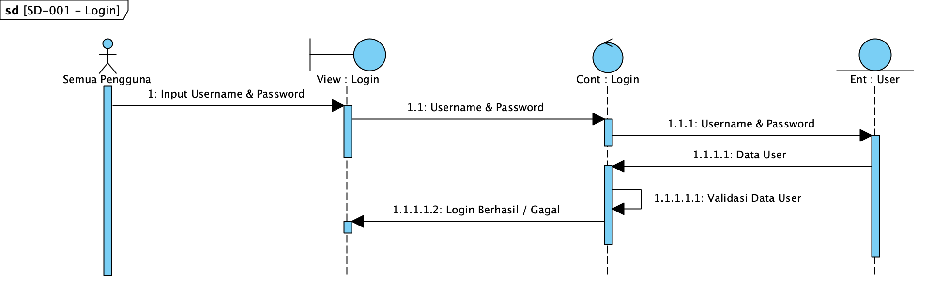

SD-002 - Mengisi KRS
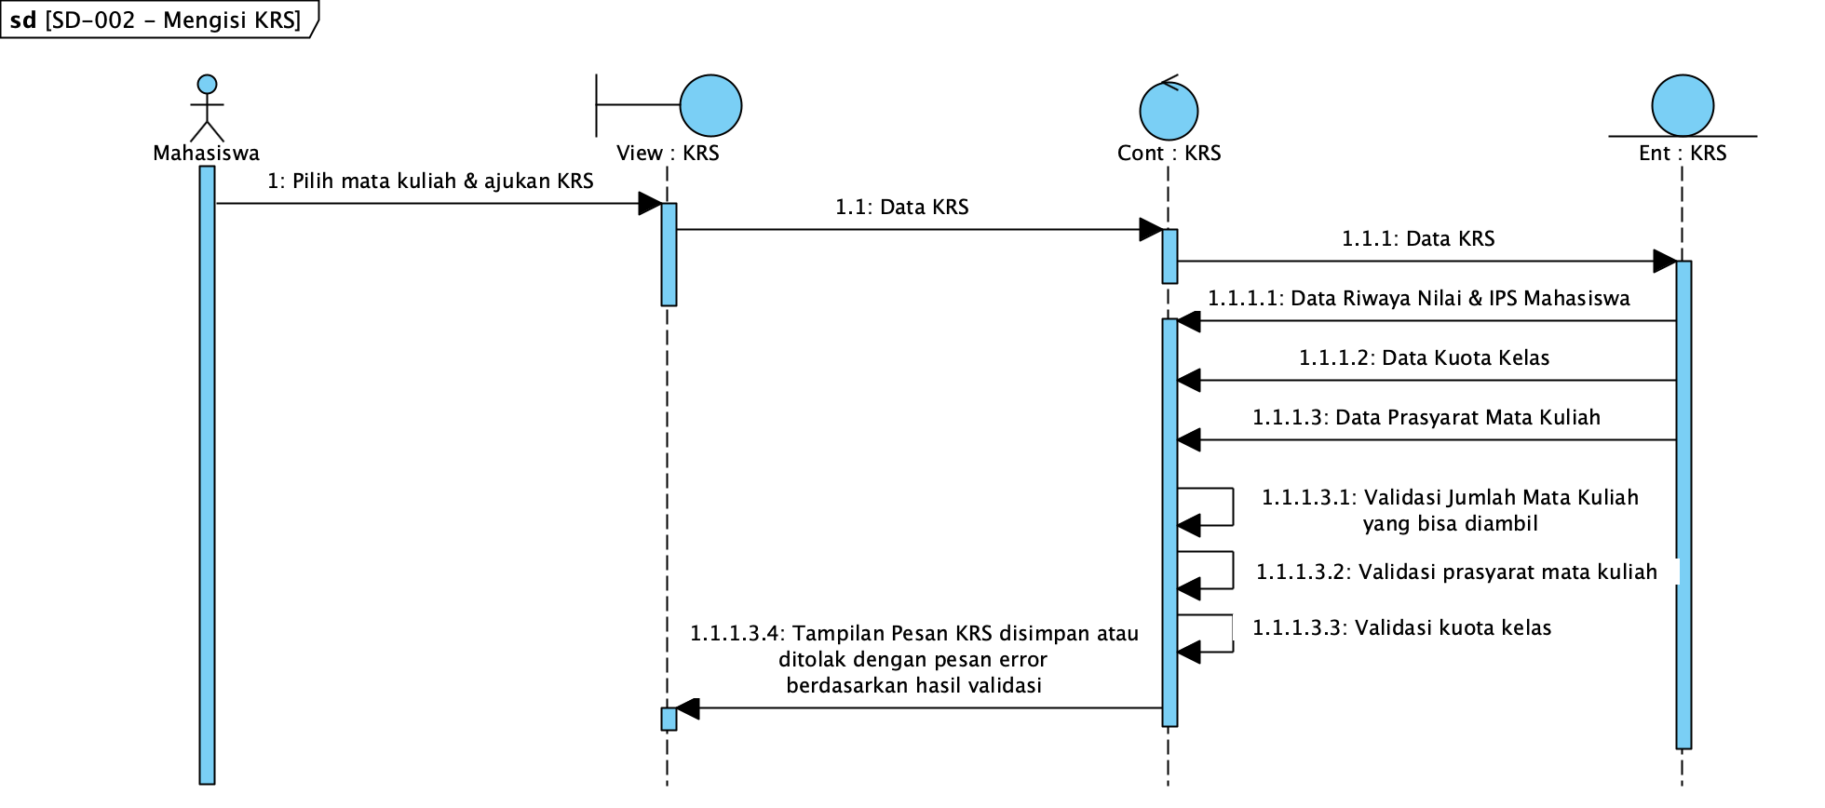

SD-003 - Presensi via QR Code
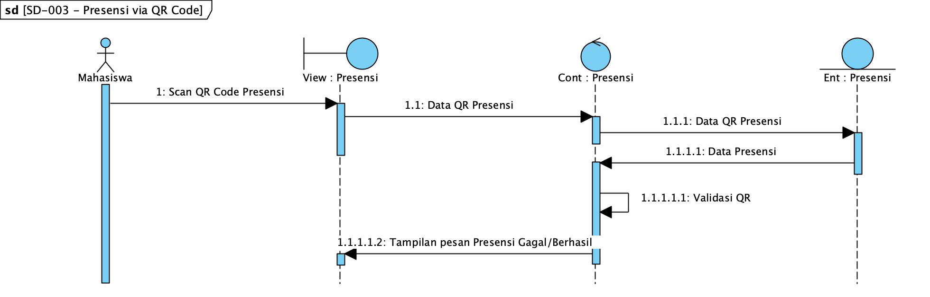

SD-004 - Melihat KHS/Transkrip
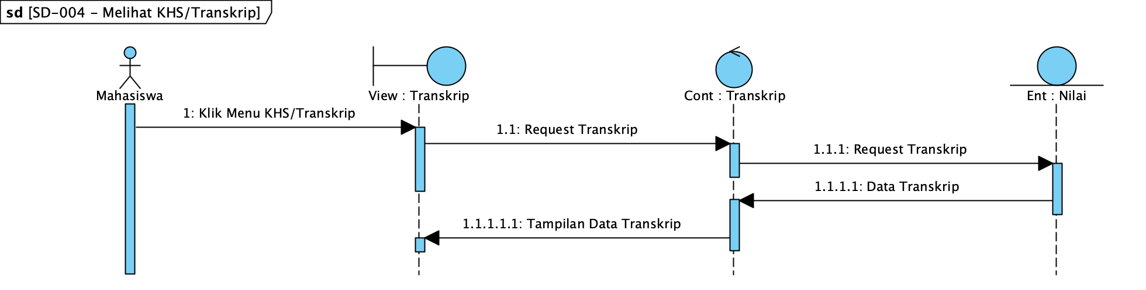

SD-005 - Mencatat Presensi Manual
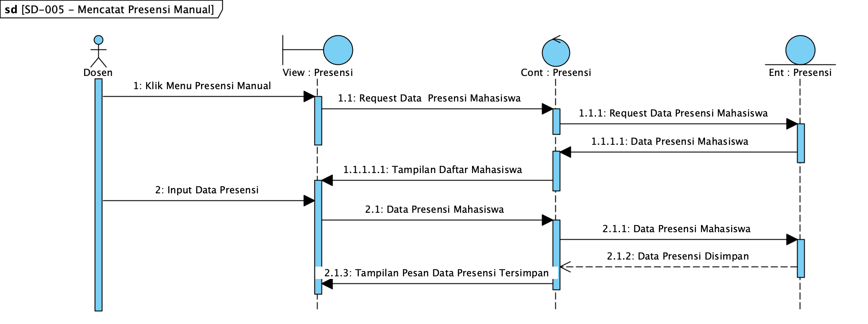

SD-006 - Menginput Komponen Nilai
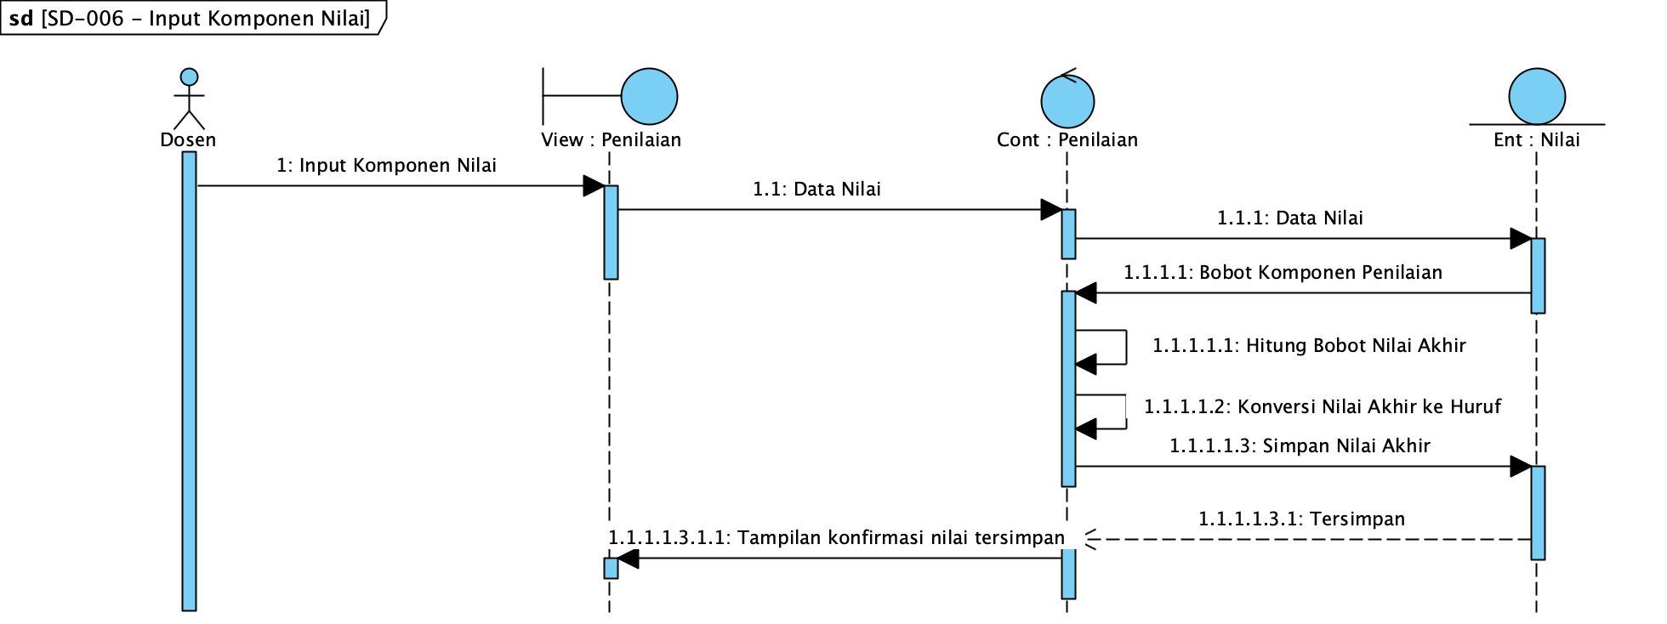

SD-007 - Menyetujui KRS
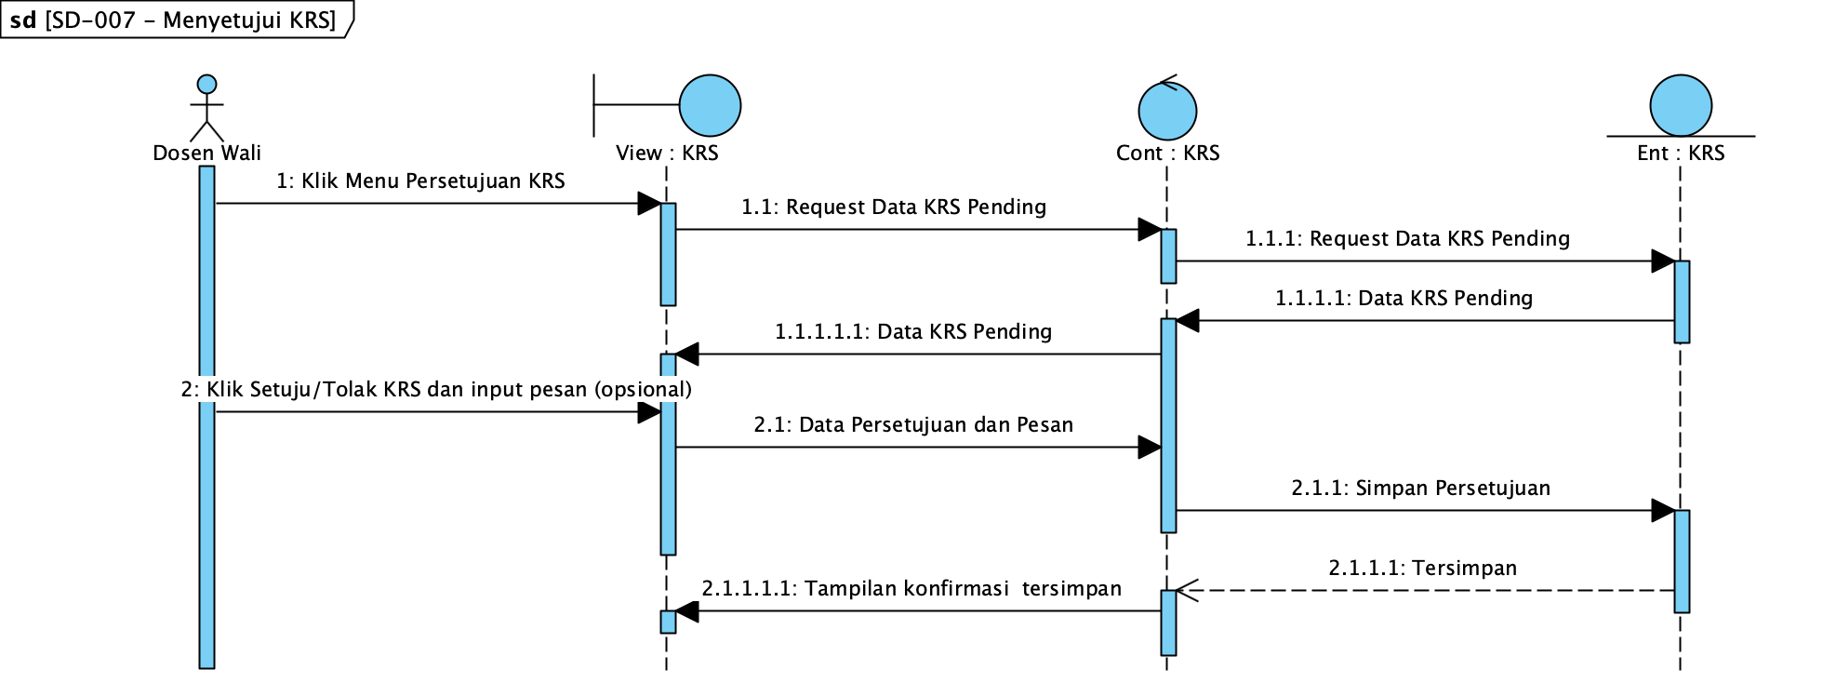

SD-008 - Mengelola Data Matkul & Prasyarat
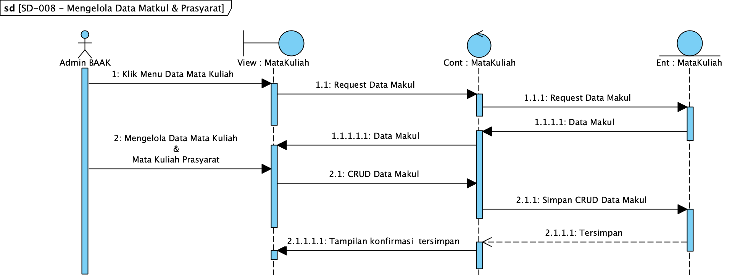

SD-009 - Mengelola Penjadwalan
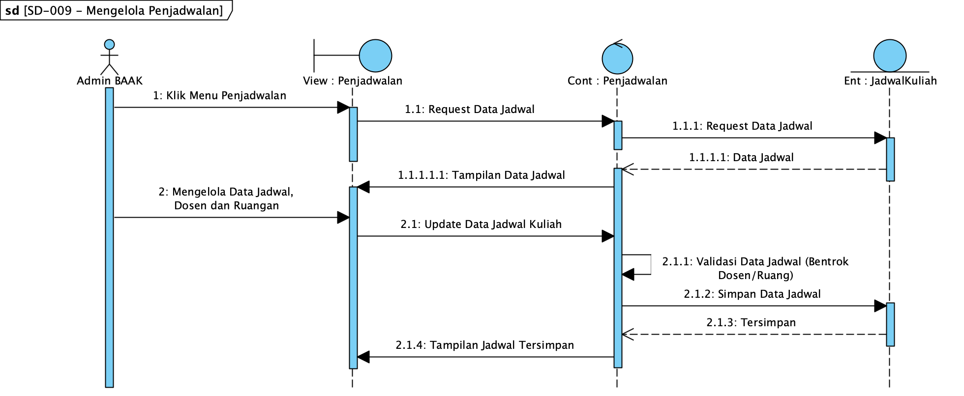

SD-010 - Melihat Dashboard Akademik
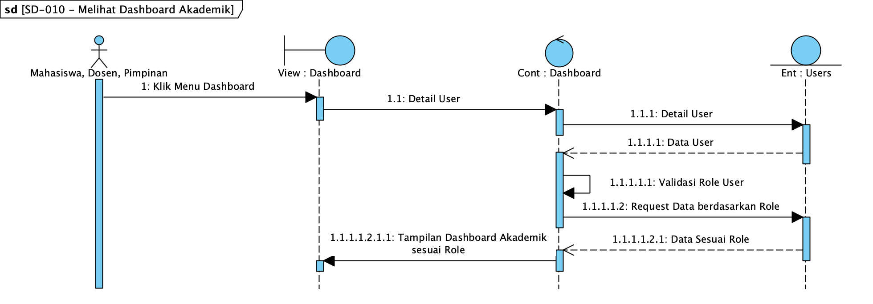

3.5 Class Diagram
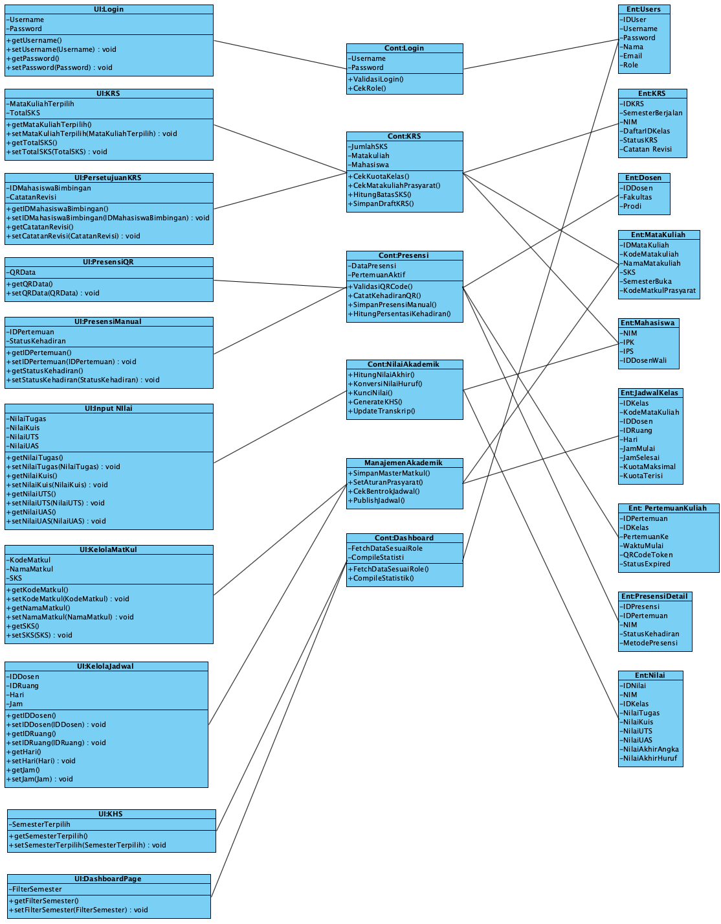
Gambar 3.5. Class Diagram

4. LAMPIRAN

4.1 Glossary
Istilah | Definisi
KRS | Kartu Rencana Studi, dokumen rencana mata kuliah yang akan diambil mahasiswa pada suatu semester.
KHS | Kartu Hasil Studi, dokumen hasil belajar mahasiswa pada suatu semester.
SKS | Satuan Kredit Semester, satuan beban studi mahasiswa dan beban mengajar dosen.
IPS | Indeks Prestasi Semester, ukuran capaian akademik mahasiswa pada satu semester.
IPK | Indeks Prestasi Kumulatif, ukuran capaian akademik mahasiswa secara keseluruhan.
SSO | Single Sign-On, mekanisme autentikasi terpusat menggunakan satu akun untuk beberapa layanan.
QR Code | Quick Response Code, kode matriks dua dimensi yang dapat dipindai untuk keperluan presensi.
Dosen Wali | Dosen yang ditugaskan membimbing dan menyetujui KRS sekelompok mahasiswa.
BAAK | Biro/Bagian Administrasi Akademik dan Kemahasiswaan.
Prasyarat | Mata kuliah yang wajib telah lulus sebelum mahasiswa dapat mengambil mata kuliah tertentu.
UTS / UAS | Ujian Tengah Semester / Ujian Akhir Semester.
RBAC | Role-Based Access Control, mekanisme pembatasan akses berdasarkan peran pengguna.
KRS | Kartu Rencana Studi, dokumen rencana mata kuliah yang akan diambil mahasiswa pada suatu semester.
KHS | Kartu Hasil Studi, dokumen hasil belajar mahasiswa pada suatu semester.

4.2 Catatan Kesesuaian IEEE Std 830-1998
Dokumen ini disusun dengan mengikuti struktur utama IEEE Std 830-1998, yaitu Introduction, Overall Description, Specific Requirements, dan Appendices. Kebutuhan fungsional, use case diagram beserta spesifikasinya, sequence diagram, class diagram, kebutuhan non-fungsional, kebutuhan data, perangkat keras dan perangkat lunak, serta matriks keterlacakan disusun untuk mendukung proses analisis, perancangan, pengembangan, validasi, dan pengujian sistem SIAKAD-STMJ.

